# 千年《推背》今何在？

上篇文章，我们深入分析了金批本推背图的3个卦，即37卦的武昌起义，和39卦的中日战争，以及众人皆传的44卦双羽四足。

其中，37卦和39卦的确有点玄乎，因为它们的确在事前预言准了，而44卦，经过上篇文章的缜密分析，得出了这两个论点：

* **1、这不是我们现在的卦，是明朝朱棣的卦。**
* **2、这不是原版推背图的卦，是朱棣令人伪造的卦。**

是的，所谓的“中国如今有圣人”，很大可能是靖难起兵、迁都北京的朱棣搞的政治宣传，为了消除天下人对他迁都的人心动摇，为了消解天下人对他造反夺位的不支持。

很遗憾，“双羽四足”这一盛世之卦，并不是我们这个时代的卦象。

那么，我们的如今，或者我们的未来之卦，有没有可能在金批本中找到呢？

岱岱没有把握，估计任何人也不敢说他有把握。

但岱岱尽力而为，试图拆解下面两个卦象。

是的，下面这两个卦，也许会比“双羽四足”更有趣。

**一、第53卦  丙辰  乾下震上 大壮卦**

谶曰

关中天子 礼贤下士  
顺天休命 半老有子

颂曰

一个孝子自西来   
手握乾纲天下安   
域中两见旌旗美   
前人不及后人才

金圣叹注解：「此象有一秦姓名孝者，登极关中，控制南北，或以秦为国号，此一治也。」

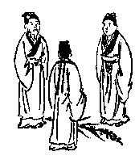

这个卦，隐含了很多信息。

1、地点。

“关中天子”、“自西来、很明白的点出了地点，那就是关中陕西甘肃一带。

而且，图中是三个人围绕着一个禾苗，三人加上禾，就是一个大写的“秦”字，可见，陕西的可能性很大很大。

2、人物。

“半老有子”、“一个孝子自西来 ”，“半老有子”也是一个“孝”字，可见此人的确为孝子。

3、功绩

“礼贤下士、顺天休命”，“手握乾纲天下安 ”、“域中两见旌旗美 ”，说明这个人得到拥护，大权在手，而且“两见旌旗美”，说明他做成了两件大事，**两件能让他名垂推背的大事。**

而且，更重要的是，这个卦的卦辞为乾下震上的大壮卦，象曰：“雷在天上，大壮”，喻意“雷声响亮，声威大震”。

也就是说，**他轰轰烈烈的干了一场。**

4、字眼

这一卦中，没有明显的字谜，所以最后这一句，“前人不及后才“，显得格外重要。

“前人不及后人才”，何谓前人？何谓后人？是指他的前任做的没他好？

参考下卦中屡次出现的“孝”概念，“半老有子”、“一个孝子”，一般如前面的卦，只需要一处点出人物特性，**而此处不惜用两处来点出此人的“孝”心。**

我们可以得出这样的分析，这个不及后人才的“前人”，**并不是他的前任，更可能，是指他的父亲。**

那么总结一下，就是：

* **一个来自西北地方的孝子，受人拥护，顺应天意，大权在手，轰轰烈烈的干了一场，其中有两件大事让他名垂青史，导致他很有名的父亲也远远不如他。**

嗯，至此，你们觉的是谁？

你们觉得他做成的那两件大事，会是什么？

言之已尽……

**二、47卦 庚戌 坎下乾上 讼卦**

这一卦，就是传的神乎其神的那卦，是的，众所纷纭的“来自田间第一人”，就出自此处。

谶曰   
偃武修文 紫薇星明  
匹夫有责 一言为君

颂曰   
无王无帝定乾坤   
来自田间第一人   
好把旧书多读到   
义言一出见英明

金圣叹注解：「此象有贤君下士，豪杰来归之兆，盖辅助得人，而帝不居德，王不居功，蒸蒸然有无为而治之盛。此一治也。」

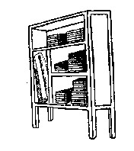

1、人物

很明显，“来自田间第一人”不仅说这个人来自民间，更是一个字谜，里面暗藏他的名字。

这个字谜可以有各种解释，如“王”、“奋”、“苗”、“東”等等。

而且，“来自”这个也可能有另一层用意，比如地名，**如莱州、莱芜，莱阳、来凤等。**

2、特性

图片是一个书架，加上“好把旧书多读多”的描述，可见，这是说此人是个读书人，很博学多识。

特别值得注意的是，谶语的第一句是“偃武修文”，这句话有典故，出自《尚书》，指经历过战乱后停止武事，振兴文教。

该象的卦很有意思，坎下乾上的讼卦，乾为刚健，坎为险陷。刚与险，健与险，彼此反对，定生争讼，故曰“讼卦”。

和“偃武修文”中的“偃武”不谋而合：**经战乱后，停止武事，振兴文教。**

3、事迹

谶语中，“匹夫有责，一言为君”，加上“好把旧书多读到，义言一出见英明”，可以想见，富有责任心的此人，于国家大乱后横空出世，仗义尽言，并且“义言一出见”成功的安定了天下。

一介书生，还是一介来自民间的书生，凭什么能安定天下呢？

很明显，**只能是理论工作了。**

综上所述，这个卦可能说的，**在一场大乱后，国家人心分裂，此时有一来自民间的博学之人，仗义直言，通过先进的理论工作，弥合社会缝隙，稳定国家民心，成功的振兴了国家。**

这让岱岱不由的想到了之前写过的文章，那个**《新时代历史决议》……**

* **难道是《新时代历史决议》的执笔人？**

当然，这一切都是猜想，而世人对这卦的执念也很重，不少人认为这是什么紫薇圣人的预言，岱岱只能呵呵哒了。

对紫薇圣人这一说，岱岱是严重鄙视的，那个说法太侮辱人的智商了。

而田间第一人这个卦其实不难解，因为信息足够多，可就是因为信息足够多，所以可解的答案太多，以至于不知真假。

如很多人认为这卦是明朝王阳明平定宁王之乱的卦。

王阳明之王字，应了“来自田间第一人”的字谜，且对王阳明一生最重要的地方，就是龙场悟道，也就是**贵州修文县**，正应了“偃武修文”中的修文。

另，王阳明以一己之力平定了宁王叛乱，更对上了“偃武修文”和“无王无帝定乾坤”这两句。

**也真因为王阳明平定了宁王判断，才有了谶语中的“紫微星明”。**

而他博采古人之长而创立的心学，更是是“好把旧书多读到，义言一出见英明”诠释的淋漓尽致。

再加上从明朝从27卦到32卦，都没有出现王阳明卦，我们的确有很大理由认为，这卦是阳明之卦，不过顺序被打乱了，被调到后面成了47卦。

**这个可能性是有的，而且很大。**

不过很多人不愿意接受这个结果，因为很多人都心心念念地想做那个“紫微星明”的人，民众也寄希望于那个能救苦救难的“田间第一人”，紫微圣人这一荒唐之说便烂渣泛起，尘嚣之上。

如当年汶川大地震时，玄学界有人测出，汶川之灾，为圣人出世之预兆，**“汶”字者，圣人出文也，“川”字者乃三竖，讲圣人是以三篇文章而得天下人心。**

这个预言先在玄学界秘传，后来不知怎么的，被南方系的人得知，于是笔杆子动了歪心思，和一青年杂文写手共约大事，本来一直骂街调侃的杂文写手，一改常态，横空出世了三篇“雄文”，而南方系在旁更是大力摇旗呐喊，鼓动人心。

写到这里，一些人应该已经知道是什么事了。

是的，**那就是韩寒《谈ge命》、《说min主》、《要zi由》的三篇博文，史称“韩三篇”。**

笔杆子的水，深吧……

岱岱也没想到啊，都21世纪了，还有人玩这种“莫道石人一只眼”的把戏……

点透至此，你们还信那类“圣人出世”的理论吗？

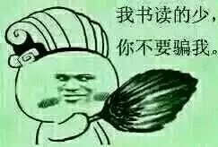

**三、文章小结**

推背图写了三篇文章了，远远没有说完，更远远没法说完，一切玄妙，一切迷云，都就此搁笔吧。

毕竟，我们看到的各版本推背图，都不是李淳风袁天罡的原版推背图，只能瞎子摸象般的解谜。

岱岱对原版推背图，是很感兴趣的，真想看看古人中玄学最牛逼的那两个人，到底能牛逼到什么地步。

不过，大家也不要灰心，觉得原版推背图早已湮灭于世，岱岱估计，我们还是有可能找到那本推背图的，

是的，无价之宝的九鼎，很可能已经被秦始皇秘密销毁了，但无价的原版推背图，**我们有可能，找的到。**

在哪里？

答曰：**武则天之陵墓，乾陵。**

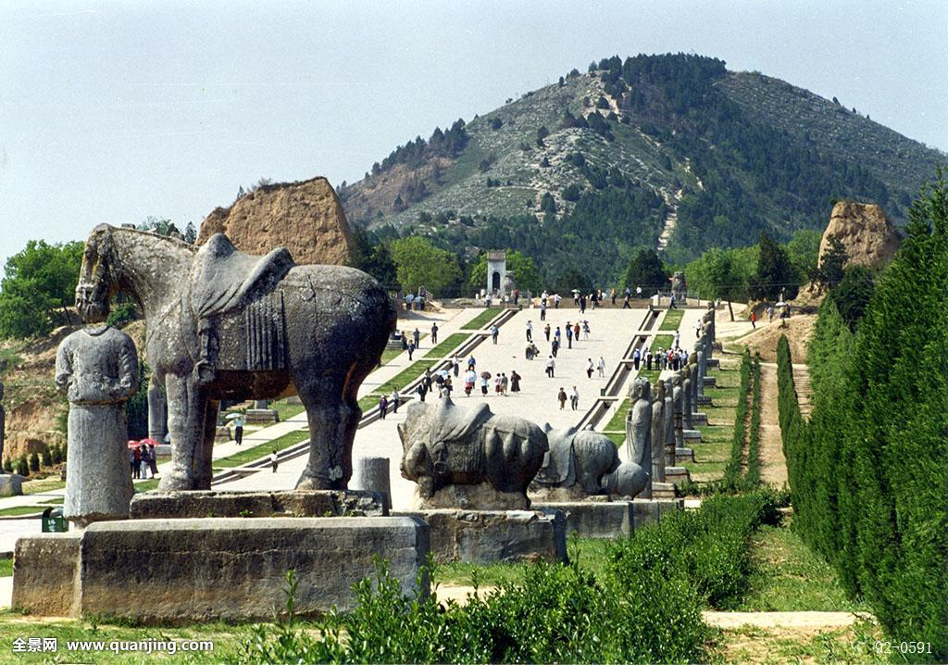

各位瓜友不要惊讶，先听岱岱的逻辑分析。

首先，推背图是李淳风袁天罡进献给唐太宗李世民的预言书，这本书政治属性强烈，很明显会被李世民收入了大内，根本流落不了民间，所以我们才看到，终整个唐朝史料，都没有多少推背图的资料留下来。

如第一篇文章所写，推背图最早的出处，**还是敦煌出土的《大云经疏》上记载的“女主立正起唐”，讲武则天顺应天书，授命大唐。**

而后面的史料都明确的记载，推背图于五代十国盛行，那个时代，上至南唐后蜀的君主，下至吴越百姓的人家，取名都按照推背图上的谶语取名。

为何湮灭于唐朝一代的推背图，会盛行于五代十国呢？

答案都写在了历史中：

* 推背图之所以在五代时期盛行，是因为五代乱世，军阀混战，需要钱粮，**唐朝的皇陵纷纷被军阀发掘，推背图才得以重见天日，并盛行于民间。**

是的，推背图极有可能，也只有可能由大唐皇陵中出土，才会盛行于五代十国。

也就是说，推背图一开始，是皇陵的陪葬品。

最有可能是哪个皇陵的陪葬品？

很明显，收藏推背图的人，就是下令李淳风袁天罡编书的李世民，而出土了推背图的地方，就是李世民的皇陵昭陵。

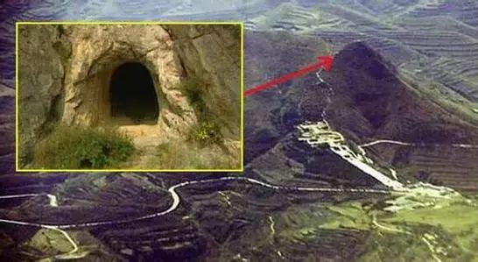

五代时期的耀州刺史温韬，就将李世民的昭陵盗了，还将盗墓得到的珍宝写了份清单。

《新五代史·温韬传》记载：

* 韬从埏道下，见宫室制度，宏丽不异人间。
* 中为正寝，东西厢列石床，床上石函中为铁匣，**悉藏前世图书**，钟王笔迹，纸墨如新，**韬悉取之，遂传人间。**

“悉藏前世图书”、“韬悉取之，遂传人间”，我们可以想见，**《推背图》正是以如此方式，才得以重见天日，并盛行于五代。**

那么我们可以看到，李世民很看重《推背图》，因此将之特意的设为自己的陪葬品。

估计李世民也是想彻底掩埋这一天命奇书。

然而，神秘的推背图，除了贵为皇帝李世民看过推背图外，**同为一国之君的武则天，肯定也看过推背图。**

因此，敦煌经的经书上，才有了推背图预言大唐女主之言。

可想而知，**武则天对这本证明了她天命合法性的推背图，会有多么喜欢看重。**

那么，一个很奇妙想法来了。

李世民看重推背图，因此将它带入陵墓做陪葬品，**武则天就不看重推背图吗？武则天就不会重新誊写一份原版推背图，并带入陵墓做她的陪葬品吗？**

**完全，不排除，有这个可能。**

而庆幸的是，武则天的陵墓，乾陵，是大唐皇陵里唯一没有被成功盗墓的皇陵。

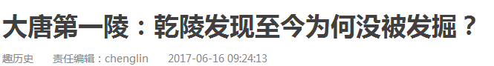

**最有希望存有原版推背图的地方，就是武则天的乾陵了。**

甚至天下第一书法的**《兰亭序》真迹**，都有可能埋在乾陵。

当年郭沫若一心向国家请命，要发掘乾陵，就是心心念念那幅《兰亭序》真迹。

然而，在相应技术不成熟的情况下，国家一直不让发掘乾陵。

所以，**不仅是可能的《兰亭序》，还有可能的原版《推背图》，我们都无法一窥真迹。**

文章的最后，岱岱写下这一比较乐观的念想，比较单纯的梦境……

也许，等相应科学技术高度发达的那一天，我们国家会组织乾陵的发掘考察，

也许，当我们打开尘封千年的乾陵地宫时，眼前的一切将令我们齐声惊叹。

也许，当我们打开乾陵的陪葬宝匣时，我们会看到一副字，和一本书。

也许，当我们徐徐打开那幅字的时候，名流青史誉满天下的《兰亭序》真迹，就这样，重见了天日。

那一刻，也许有人，早已眼含热泪。

也许，当我们徐徐翻开那一本书的时候，一个尘封了千年历史，牵动了无数后人心思，预言了百代兴衰治乱的天书，就这样，重见了天日。

那一刻，也许有人，发出了这样的呼喊：

“啊！《推背图》！”

………………